

ACTIVIDAD
MERCANTILISMO Y EL ESTADO

Observe atentamente el siguiente esquema y lea el texto que se adjunta.
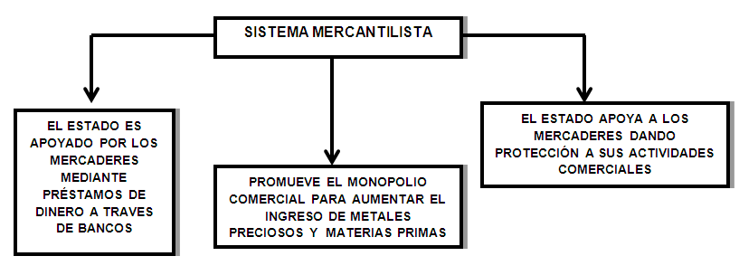

La elección de Carlos I como Rey de España, y su posterior coronación en Aquisgrán como Carlos V de Habsburgo, emperador del Sacro Imperio Romano Germánico, en 1519, fueron posibles gracias a las importantes sumas de dinero que obtuvo de los principales banqueros alemanes, los Függer y, en menor medida, los también alemanes Welser, así como otros banqueros italianos, como pago exigido por los príncipes electores para prestar su conformidad.

La falta de liquidez de la Corona y por tanto el retraso de los pagos de los préstamos, obligó a Jakob Függer a enviar una carta al Emperador el 24 de abril de 1523 en la que se recordaba que, gracias a su apoyo económico, había sido nombrado Emperador. Le reclamaba asimismo la deuda que aún mantenía con él. Carlos asumió la deuda firmando un contrato en Vitoria el 28 de febrero de 1524 por el que se le concedía el arriendo de las rentas [fortuna] de los recién adquiridos maestrazgos [cargo militar], cediendo para la firma los ingresos desde 1525 a 1527, ambos incluidos.

Fuente: http://biblioteca2.uclm.es/biblioteca/Ceclm/ARTREVISTAS/Cem/ocr_CEM32_herrera_almagro.pdf.
(Adaptación)

- ¿Qué aspectos del mercantilismo facilitaron el fortalecimiento de la monarquía en Europa?

- ¿Por qué el sistema mercantilista resultaba conveniente para la monarquía y los mercaderes particulares?

Elaborado por: Nelly Musalem C

